7 марта Всемирный день чтения в слух .
Внеклассное чтение « У нас в гостях THE GOLD BUG»
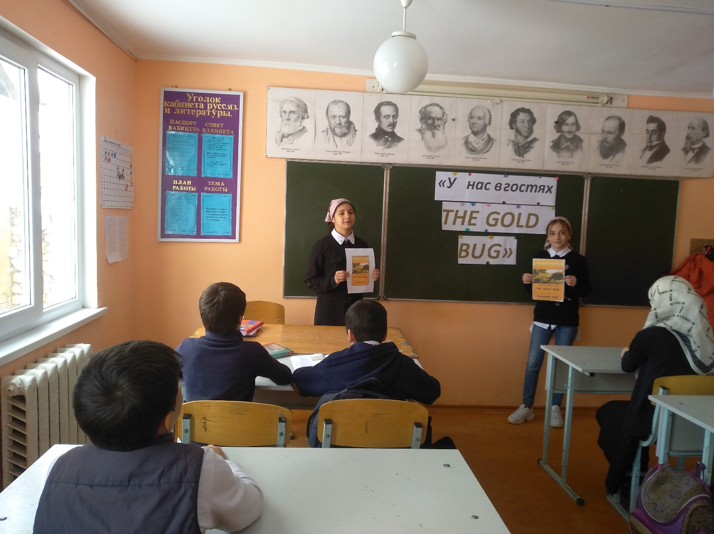

Предметная неделя по литературному чтению « Никак не может ученик на свете жить без добрых книг»
